PROJETO DE LEI Nº 388, DE 2018
Classifica Nova Granada como Município de Interesse Turístico.
A ASSEMBLEIA LEGISLATIVA DO ESTADO DE SÃO PAULO DECRETA:
Artigo 1º - Fica classificado como de interesse turístico o município de Nova Granada.
Artigo 2º - Esta lei entra em vigor na data de sua publicação.
JUSTIFICATIVA
Nova Granada está localizada a uma latitude de 20º32'02" sul e a uma longitude de 49º18'51" oeste, situando-se no extremo norte do estado de São Paulo, estando a uma altitude de 542 metros. Sua população é de 19.180 habitantes, segundo dados do IBGE – Fundação Instituto Brasileiro de Geografia e Estatística, de 2010. Nova Granada está a 475 quilômetros da capital estadual, São Paulo, e a cerca de 35 quilômetros do Rio Grande, na divisa com Minas Gerais.
Segundo informações constantes na Wikipedia, a Enciclopédia livre da internet, no endereço eletrônico: https://pt.wikipedia.org/wiki/Nova_Granada_(São_Paulo), o município originou-se de um pequeno povoado, Vila Bela, fundado em 4 de abril de 1911, pelo cidadão Francisco dos Santos. As primeiras casas concentravam-se no entorno do Largo de São Benedito, santo este que é o padroeiro do município. Ainda hoje, este lugar conserva uma charmosa capela que é um dos pontos turísticos da cidade. Em 1917, Vila Bela mudou o nome para Pitangueiras, devida a sua elevação de categoria de Distrito Policial e incorporada como distrito de Rio Preto. Em 19 de dezembro de 1925, o distrito foi elevado a município, com o nome atual, que se preserva até hoje.
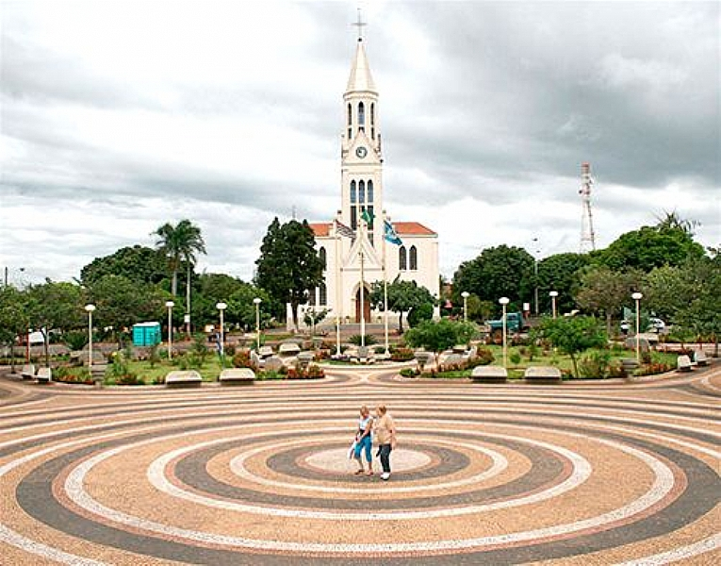
Igreja da Paróquia de São Benedito, santo padroeiro do município de Nova Granada
(a) A cidade de Nova Granada é muito aprazível e é conhecida como “Cidade Hospitaleira”, em virtude do excelente tratamento que dispensa aos visitantes.
(b) A hidrografia local possui dois cursos principais, o Rio Preto e o Rio da Cachoeirinha, que disponibilizam também lazer para os visitantes. A vegetação corresponde aos biomas do Cerrado e da Mata Atlântica.
(c) O conjunto histórico da cidade, associado à sua economia crescente, com paisagens naturais e cursos d’água volumosos, faz de Nova Granada uma importante atração turística em São Paulo.
Assim, diante de todo o exposto, entendemos como muito justo classificar esta Cidade Hospitaleira como de interesse turístico. E, uma vez mais, contamos com nossos nobres pares para que possamos aprovar esta propositura, que, sem dúvida, permitirá um considerável avanço no desenvolvimento de Nova Granada.
Sala das Sessões, em 6/6/2018
a) Orlando Bolçone - PSB

